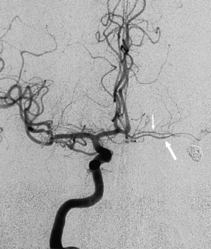 **ЯРОСЛАВСКАЯ ОБЛАСТНАЯ  
КЛИНИЧЕСКАЯ БОЛЬНИЦА.  
ОТДЕЛЕНИЕ РЕНТГЕНХИРУРГИЧЕСКИХ МЕТОДОВ**

**ДИАГНОСТИКИ И ЛЕЧЕНИЯ  
Ангиография БЦА**

|  |  |  |  |  |
| --- | --- | --- | --- | --- |
| **Дата:** | 01.11.2016 |  | **Рентгенхирург** | **Щербаков А.С.**    **Ъ**  **В.Г.БАГИН С.А.** |
| **Ф.И.О.:** | Недошивкина Л.В. |  | **Операционная м/с**: | **Севринова О.В.** |
| **Год рождения:** | 17.02.1957 |  | **Анестезиолог**: | **Кесарева Е.В.** |
| **Диагноз:** | Стенозы ПА. |  | **М/с анестезист:** | **Блохина И.С.** |
| **Отделение:** | 21 № 12379 |  | **Рентгенлаборант:** |  |
|  |  |  | | | |

|  |  |  |  |  |  |  |
| --- | --- | --- | --- | --- | --- | --- |
|  | | | **Пункция:** | **доступ** | **dex.** | **sin.** |
|  | **новокаин** | **х** |  | a. femoralis | х |  |
|  | **лидокаин** |  |  | др. доступ |  |  |

|  |  |  |  |
| --- | --- | --- | --- |
| Установлен интродьюсер: 5F | х | 8F |  |

По проводнику поэтапная катетеризация

|  |  |  |  |  |  |  |  |  |  |  |  |
| --- | --- | --- | --- | --- | --- | --- | --- | --- | --- | --- | --- |
| Прав ОСА | х | Лев ОСА ОСА | х | Прав ПА | х | Лев ПА | х |  |  |  |  |

|  |  |  |  |  |  |  |  |
| --- | --- | --- | --- | --- | --- | --- | --- |
| **Катетеры** | | | | | | | |
|  |  | |  | |  | **аорта** | |
| № | Д-тр F | № | Д-тр F | № | Д-тр F |
| **JR** | 3.5 | 5 |  |  | **Pigtail** |  |  |
|  |  |  |  |  |

|  |  |  |  |  |  |  |
| --- | --- | --- | --- | --- | --- | --- |
| Контраст: | | | |  | | |
|  | Визипак 320 |  | ml | Время R-скопии | - 03:12. | мин. |
| х | Оптирей 350 | 50 | ml | Доза облучения | - 3363,94 | сGycm2 |

**Заключение:**

**На сериях ангиограмм определяется стеноз от устья 65% правой Пкл.а; септальный стеноз до 55% 1 сег. правой ПА. Левая ВСА – состояние после эверсионной каротидной эндартерэктомии, значимые рестенозы не определяются, стенозы левой ОСА до 30%. Устьевой стеноз левой ПА до 90%.**